Как сделать зарядку любимой привычкой ребенка.

Мамы и папы! В настоящее время большинство детей дошкольного возраста испытывают дефицит двигательной активности. Для компенсации потребности в движении ребенок должен ежедневно активно двигаться не менее 2-х часов.
Для того чтобы зарядка стала для вашего ребенка необходимой привычкой, вы должны неукоснительно выполнять следующие условия:
- Приучайте ребенка к гимнастике как можно раньше (с 2-3 лет).
- Делать зарядку ежедневно, несмотря ни на какие обстоятельства. Их можно придумать много и разных.
- Превращать утреннюю гимнастику в праздник бодрости и поднятия духа.
- Включать веселую и ритмичную музыку.
- Раздвигать шторы и открывать окно для потока солнечного света и воздуха.
- Делать зарядку вместе со своим ребенком в течение 10-20 минут.
- Включать в комплекс зарядки не более 10 упражнений.
- Подмечать и подчеркивать достижения своего ребенка в выполнении упражнений комплекса зарядки.
- Менять упражнения, если они наскучили ребенку, и придумывать вместе с ним новые упражнения.
- Если ребенок мало двигается, не оставляйте это без внимания. Таким детям необходим ваш личный пример.
- Позаботьтесь о том, чтобы в вашем доме был элементарный спортивный инвентарь: мяч, скакалка, обруч, гантели и т.д.

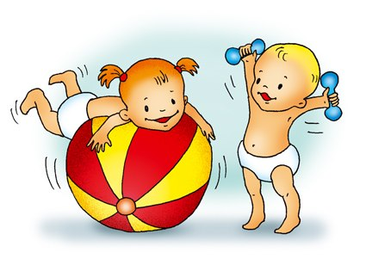

ДЕСЯТЬ СОВЕТОВ РОДИТЕЛЯМ

- Приучайте ребенка соблюдать режим дня, разумно чередовать нагрузки с отдыхом.
- Помните: нельзя сокращать время сна, требующиеся для восстановления физического и психического здоровья.
- Гуляйте с ребенком в любую погоду! Игры на свежем воздухе активизируют обменные процессы, стимулируют работу сердечно-сосудистой и дыхательной систем, укрепляют защитные силы организма.
- Одевайте ребенка в соответствии со временем года в практичную, удобную легкую, не затрудняющую движений одежду.
- Позаботьтесь о полноценном разнообразном питании ребенка, необходимом для его роста и правильного развития.
- Поддерживайте познавательные интересы ребенка, не оставляйте без внимания ни один его вопрос, вместе с ним ищите ответы на его почему?
- Беседуйте с ребенком, учитесь его слушать, развивайте речь—залог хорошей учебы в будущем.
- Дозируйте время и информацию, получаемую ребенком при просмотре телепередач.
- Контролируйте продолжительность занятий и условия, в которых они протекают. не забывайте, что чем меньше ребенок, тем труднее ему длительно заниматься однообразной деятельностью.
- Чаще хвалите своего малыша, одобряйте словом, улыбкой, лаской и нежностью. Не жалейте времени на общение с ним—не отделывайтесь игрушкой или сладостями!

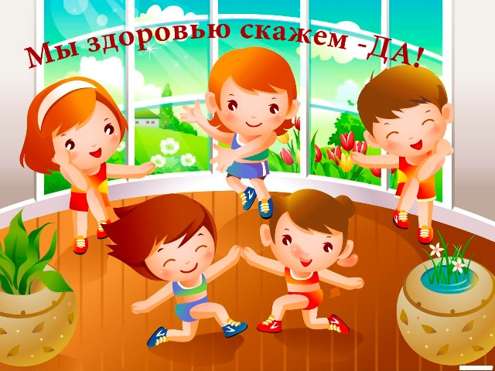

Пословицы и поговорки о спорте
- Закаляй свое тело с пользой для дела.
- Холода не бойся, сам по пояс мойся.
- Кто спортом занимается, тот силы набирается.
- Солнце, воздух и вода помогают нам всегда.
- Кто любит спорт, тот здоров и бодр.
- И смекалка нужна, и закалка важна.
- В здоровом теле здоровый дух.
- Паруса да снасти у спортсмена во власти.
- Смолоду закалишься, на весь век сгодишься.
- Солнце, воздух и вода - наши верные друзья.
- Начинай новую жизнь не с понедельника, а с утренней зарядки.
- Крепок телом - богат и делом.
- Со спортом не дружишь - не раз о том потужишь.
- Пешком ходить — долго жить.
- Отдай спорту время, а взамен получи здоровье.

______________________________________
ГБОУ СОШ № 821
Группа «ПОЧЕМУЧКИ»
___________________________________

ПАМЯТКА ДЛЯ РОДИТЕЛЕЙ

